Teco Spa
Forniture industriali - www.tecospa.it
Gennaio 2026 | Comunicato di prodotto | Cinghie di trasmissione Pro Rope® | Settore agricolo
___________________________________________________________________________________
Dalla raccolta alla movimentazione,
le cinghie PRO ROPE® di Teco muovono l’agricoltura moderna.

Da oltre sessant’anni TECO Spa di Brescia rappresenta una delle realtà più solide e riconosciute nel panorama delle forniture industriali anche per il settore dell’agricoltura.
La specializzazione tecnica, l’attenzione ai processi produttivi e la capacità di individuare soluzioni perfette alle problematiche di tutti i suoi Clienti, sono i valori chiave che le hanno consentito di consolidare una posizione di leadership nel mercato.
In questo contesto si inseriscono anche le cinghie industriali PRO ROPE® che Teco sviluppa e produce per garantire prestazioni elevate e continuità di lavoro anche nelle applicazioni più impegnative come quelle relative al settore agricolo, dove macchinari e attrezzature sono sottoposti a condizioni estreme, sollecitazioni elevate e cicli di lavoro intensivi.
All’interno della gamma PRO ROPE®, infatti, è presente una specifica linea di cinghie progettata per rispondere a ogni necessità del mondo agricolo moderno, in cui convivono macchine di nuova generazione ad alta efficienza e attrezzature ancora saldamente legate ai sistemi meccanici tradizionali.
Le soluzioni trapezoidali per applicazioni di media potenza, i modelli dentati e Poly-V per le trasmissioni ad alta velocità, le cinghie sincrone PRO ROPE® HTD destinate ai macchinari di precisione e versioni piatte, sia standard che rinforzate, utilizzate nei numerosi sistemi di trasporto presenti nelle aziende agricole, sono alcune delle varietà di cinghie presenti a catalogo che, non solo, costituiscono un indiscusso vantaggio commerciale, ma sono il frutto di una precisa scelta ingegneristica per garantire in qualsiasi contesto il perfetto equilibrio tra resistenza, flessibilità, durata nel tempo e capacità di sopportare carichi dinamici variabili.
La gamma delle cinghie PRO ROPE® HTD copre diverse misure di passo e larghezze per adattarsi sia a trasmissioni compatte che a impianti di maggior potenza.
Costruite con un corpo elastomerico studiato per resistere all’usura, agli agenti atmosferici e agli olii tipici dell’ambiente agricolo, le cinghie PRO ROPE® HTD integrano fili di rinforzo a elevata resistenza alla trazione (fibra di vetro o aramidica) per assicurare minime deformazioni e una precisione di scorrimento (anche sotto carichi ripetuti) senza eguali, oltre a rappresentare una soluzione ideale per qualsiasi applicazione agricola che richiede trasmissioni sincrone ad elevata coppia e con affidabilità prolungata.
Le cinghie PRO ROPE® HTD si distinguono, inoltre, per la particolare dentatura evolvente che, oltre a garantire un contatto ottimale tra dente e puleggia, riducendo lo slittamento e migliorando l’efficienza meccanica rispetto alle soluzioni a cinghia liscia, consente un transfert di potenza costante e privo di slittamenti: un aspetto particolarmente determinante nelle macchine agricole che richiedono sincronizzazione perfetta fra motore e organi di taglio, come trinciatrici, fresatrici e alcune attrezzature per la raccolta.
Le cinghie PRO ROPE® HTD, grazie alla struttura in materiali elastomerici ad alta resistenza, alle tele di trazione orientate e alla geometria ottimizzata del profilo, sono in grado di mantenere un’eccellente stabilità operativa anche quando sottoposte a carichi elevati o a brusche variazioni di coppia.
La gamma di cinghie PRO ROPE® include anche la serie Poly-V che grazie alla particolare conformazione a più gole e alla capacità di mantenere una trazione costante anche dopo molte ore di lavoro e in presenza di polvere, detriti, umidità e sbalzi termici frequenti, permettono di combinare un’elevata velocità periferica con un ingombro ridotto e grazie, caratteristica indispensabile nei moderni sistemi compatti in cui ogni componente deve integrarsi nel minor spazio possibile senza comprometterne le prestazioni.
Le cinghie piatte PRO ROPE®, infine, sono intercambiabili con tutti i modelli di nastri trasportatori presenti nella vasta rete dell’automazione agricola dai cereali, ai mangimi, dai foraggi, alle biomasse e assicurano grip uniforme, stabilità e lunga durata anche in condizioni di utilizzo continuo.

Il servizio rapido, preciso e orientato al cliente è tra gli elementi distintivi di Teco SPA. L’Azienda bresciana, infatti, dispone di macchinari da taglio di ultima generazione che consentono di garantire lavorazioni su misura con un livello di precisione estremamente elevato in sole 24 ore.
IMMAGINI DISPONIBILI
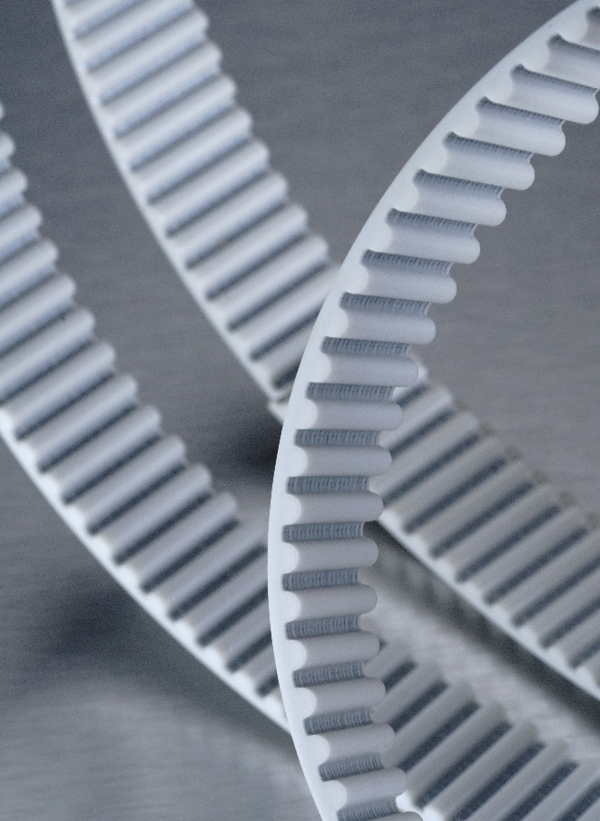
Le cinghie PRO ROPE comprendono soluzioni trapezoidali per applicazioni di media potenza, modelli dentati e Poly-V, cinghie sincrone HTD e versioni piatte, sia standard che rinforzate.

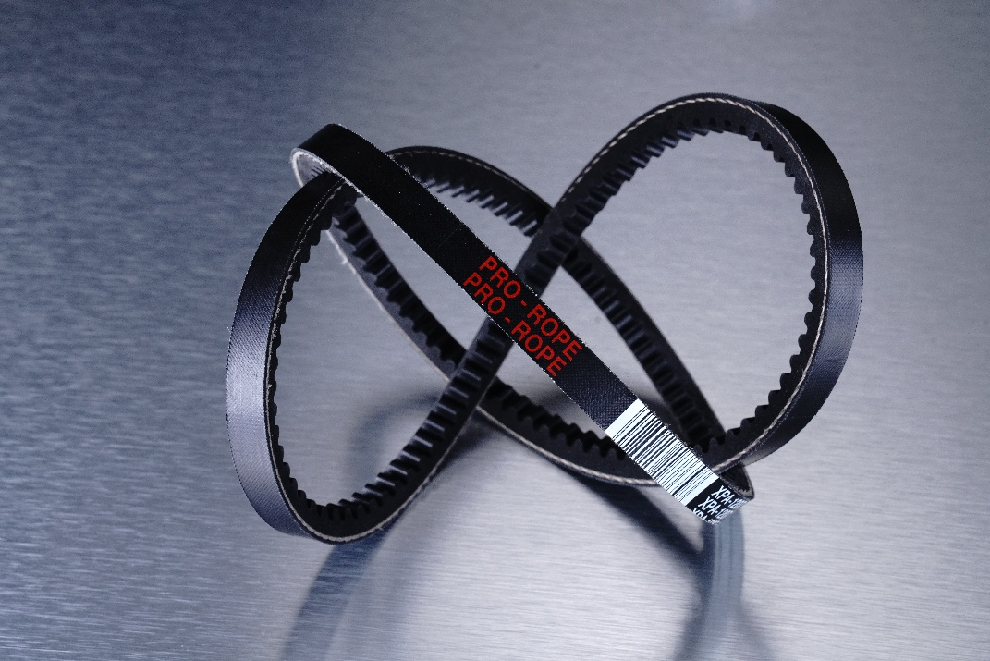
La combinazione tra ampiezza di gamma, caratteristiche tecniche avanzate, applicazioni reali e un servizio altamente specializzato rende PRO ROPE una delle soluzioni più apprezzate in ambito agricolo.

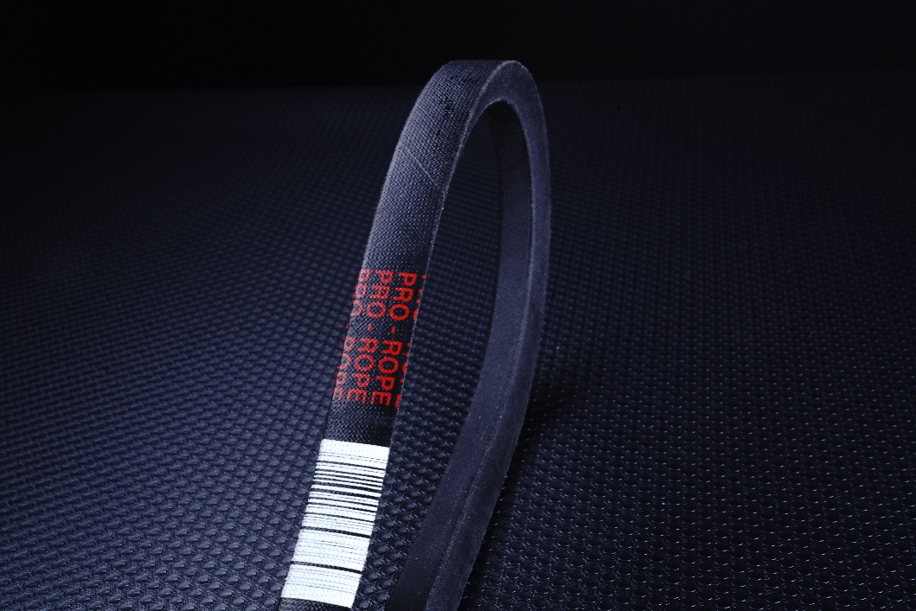
In molti casi, operatori e manutentori che hanno lavorato con PRO ROPE, hanno segnalato un incremento misurabile della durata operativa rispetto a soluzioni concorrenti, confermando la qualità dei materiali e della progettazione.

